자료배포 | 2016.02.03
보도요청 | 배포 이후
문의 | 한승우 과장 T: 02 410 9056 / M: 010 4272 1879  최우진 대리 T: 02 410 0416 / M: 010 2365 0005  장은령 주임 T: 02 410 0411 / M: 010 7372 2451 | Email:  pa@hanmi.co.kr

한미약품, 소염진통 복합신약 ‘낙소졸’ PTP 추가 공급
낙소졸 PTP포장(30정) 공급…제조번호 15035부터 적용

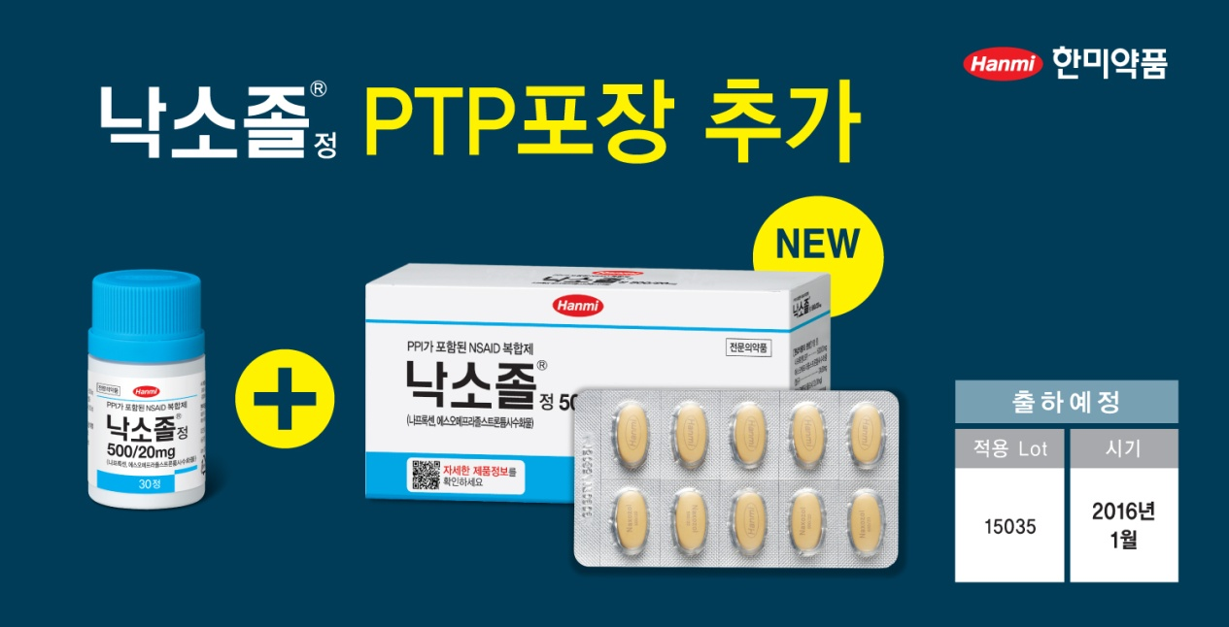

한미약품이 소염진통 복합제 낙소졸의 PTP포장을 추가로 공급한다.

한미약품은 병포장(30정, 300정)으로만 공급하던 낙소졸의 포장형태를 PTP포장(30정)으로도 추가 공급한다고 3일 밝혔다.

이번 PTP포장이 추가되면서, 생약제제와 낙소졸을 병용처방할 때 발생할 수 있는 변색, 변질 등을 예방 할 수 있게 됐다. 또, 조제시 환자의 투약 습관 등을 고려한 병 또는 PTP 포장의 맞춤조제가 가능해졌다.

낙소졸 PTP포장은 제조번호 15035부터 적용되며, 2016년 1월부터 변경된 제품이 유통된다. 제품명 및 약가, 적응증, 처방가능 상병코드 등은 기존과 동일하다.

PTP포장에 대한 자세한 내용은 한미약품 홈페이지(www.hanmi.co.kr), 의약사 포털 HMP(www.hmp.co.kr), 한미약품 영업사원 등을 통해서 확인할 수 있다.
<끝>

